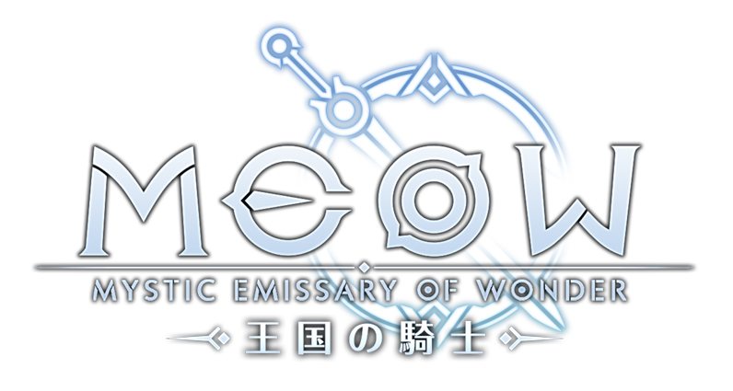

本格RPG「MEOW-王国の騎士-」近日アップデートにて、ボイスの追加が決定！
また、リリース記念＆ボイス実装記念としてTwitter RTキャンペーン第2弾も開始

2019年8月9日(金)14時プレスリリース

SEモバイル・アンド・オンライン株式会社（本社：東京都新宿区、代表取締役：伊藤文彦、以下SEM&O）は、8月6日にリリースされたiOS / Android向けタイトル「MEOW -王国の騎士-」について、近日を予定しているアップデートにて、キャラクターボイスが実装されることを発表いたします。
これに合わせ、本日8月9日(金)より「MEOW」リリースとボイスの実装を記念し、今回CVをご担当いただいたキャストの皆さまのサイン入り色紙と、オリジナルQUOカード500円分をセットで120名の方にプレゼントいたします。

今後もSEM&Oは、「MEOW -王国の騎士-」の継続的な運営に向け誠意努力して参りますので、どうぞご期待ください。

●キャラクターと配役のご紹介（順不同・敬称略）

葵 / CV：上原あかり


パール / CV：白沢はる


シヴァ / CV：浅水健太朗


コーリン / CV：南條ひかる


カールトン / CV：平川新士


カイ / CV：中村精道
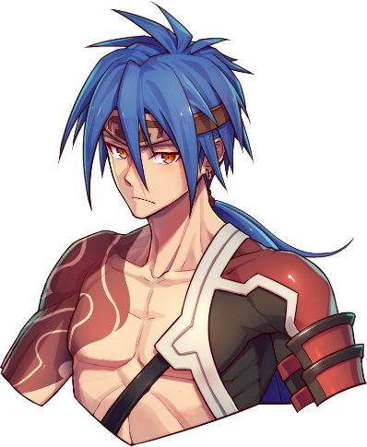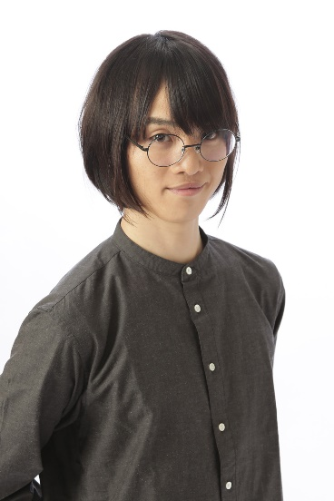

ガウェイン / CV：成澤卓


ペディヴィア / CV：五十嵐優樹


ゲイネス / CV：八十竜一


ライチ / CV：島田紗希


ジェラント / CV：邑上鈴歌


ペイラ王 / CV：結崎このみ
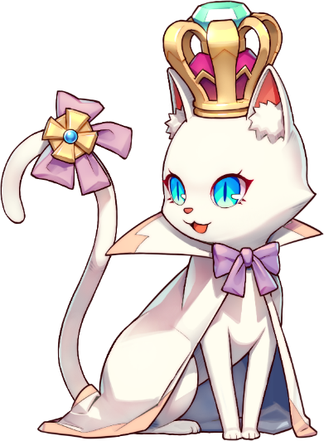

黒王・リン / CV：浅水健太朗
かえる爺 / CV：藤城亜弥
ドルイド・カリアン / CV：坂井愛実
軍師・マニ / CV：坂尾秀樹
マルクス / CV：三好一平
預言者・テューダー / CV：坂井愛実
大長老・ミュウ / CV：寺崎大希
アルフィー / CV：牧石陽奈
バレット / CV：木崎準
モルドレッド / CV：瀬切海斗
ビスにス / CV：熊谷貴弘
ロッシ / CV：小泉豊
ゼロカン / CV：熊谷貴弘
ファム / CV：坂井愛実
電影磁像・マルス / CV：坂尾秀樹
魔狂法師・パフィー / CV：島田紗希
神官・アリス / CV：結崎このみ
ダラム / CV：熊谷貴弘
炎魔 / CV：森山剛
謎の商人 / CV：成瀬真那

●Twitterリツイートキャンペーン第2弾のご紹介

「MEOW」リリースとボイス実装を記念いたしまして、事前登録でもご好評をいただきましたTwitterリツイートキャンペーンの第2弾を実施いたします。
今回は、キャラクターボイスをご担当いただいたキャストの方々のサイン入り色紙と、「MEOW」オリジナルクオカード500円分を、計120名の方にプレゼントいたします。
合わせて、第1弾キャンペーンのご当選者については、随時ご連絡をしてまいりますので、前回応募された方もフォローはそのままに、ぜひ奮ってご応募下さい。

＜応募方法＞
・「MEOW」公式Twitterアカウント（https://twitter.com/MeowJPOfficial）をフォロー
・第2弾Twitterリツイートキャンペーンについてのツイートをリツイート

※サイン入り色紙のキャストを選択することはできません。
※当選については、個別にダイレクトメールにてご連絡いたします。
※ご連絡の際にゲーム内のPlayer IDをお伺いする場合があります
※抽選時にフォロー及びリツイートを解除している場合、応募資格を失います。
※キャンペーンについての個別のお問い合わせを受けかねますので、ご了承下さい。

＜プレゼントのご紹介＞
▼サイン入り色紙（1枚ずつのプレゼントとなります）
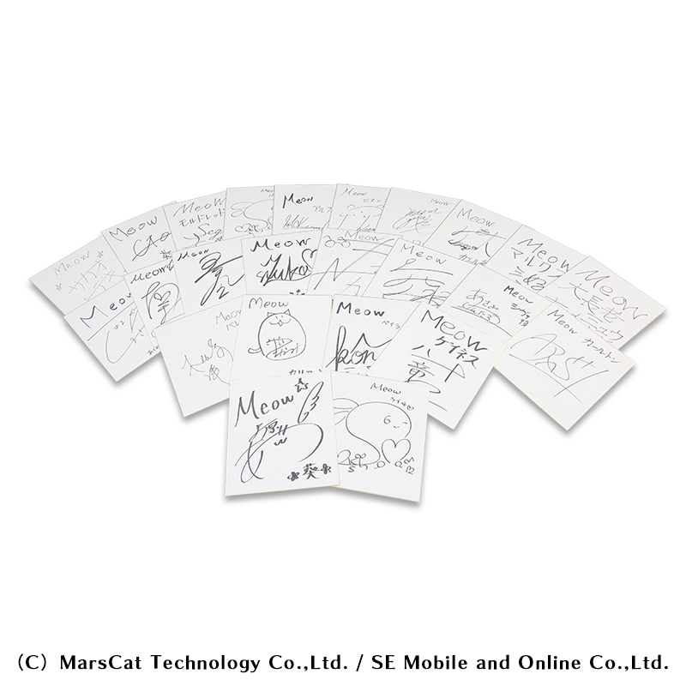

▼オリジナルQUO＆カード500円分（デザインは予定となります）
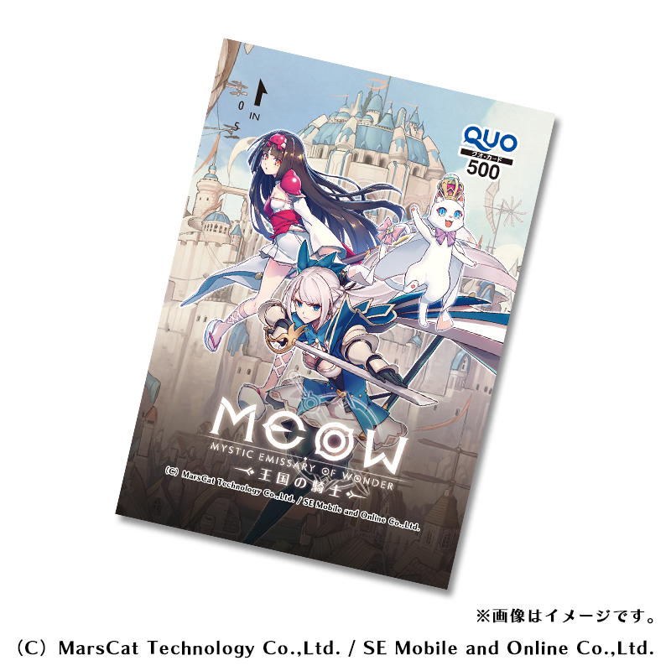

皆さまのご応募をお待ちしております。

●「MEOW-王国の騎士-」について

本ゲームは、台湾MarsCat Technology Co., Ltd. （MarsCat）より2018年12月に台湾・香港・マカオでリリースされ、台湾App Storeトップ無料ゲームで最高14位を記録した、人気タイトルです。
この度SEM&OはMarsCatと日本市場における独占配信契約を結び、同タイトルの日本におけるサービスを2019年8月6日より、App Store・Google Playにて配信中です。

ダウンロードリンクは以下の通りとなります。
App Store ：https://apps.apple.com/app/id1466053925
Google Play ：https://play.google.com/store/apps/details?id=jp.co.semo.meow



●MEOW-王国の騎士- 公式サイト

URL ：https://www.semo-product.com/meow/official/

●SEモバイル・アンド・オンライン株式会社（SEM&O）について

SEM&Oは、「SEホールディングス・アンド・インキュベーションズ株式会社（https://www.sehi.co.jp/）※ナスダック上場」の事業子会社です。現在、エンタテイメント事業部・ソリューション事業部・新規事業部にて、ソーシャルゲームやスマートフォンアプリの開発・運営や、Webサービスの企画・開発から大規模な業務システムの受託開発・運用まで多様な事業を提供しております。
URL：https://www.semo.co.jp/

●MarsCat Technology Co., Ltd. （MarsCat）について

MarsCatは2017年3月に設立された新しい会社ですが、数々のヒット作に関わった経験豊富なメンバーが集まって作られた会社です。
ゲームを使ってより豊かなコンテンツを世界に届けることをミッションとし、
台湾で開発したゲームが、国際的な舞台で輝けるよう努力しています。
URL：http://www.marscatgames.com.tw/

※本プレスリリースの内容は、発行時点の情報であり、仕様等について予告なく変更する場合がございます。あらかじめご了承下さいますようお願いいたします。

© MarsCat Technology Co., Ltd. / SE Mobile and Online Co., Ltd.

以上

以下はメディア関係の方のみでの取扱をお願いいたします。
記事掲載の際は除外していただきますようお願い申し上げます。

【本リリースの取り扱いに関してのお願い】
大変恐縮ではございますが、本ゲーム「MEOW」のプロモーション施策の都合上、
公開については、2019年8月9日（金）14時よりとさせて頂きます。
どうぞご理解とご協力をよろしくお願い申し上げます。

本リリースに関する画像は以下よりダウンロードしてご利用ください。
https://drive.google.com/drive/folders/197b5qoDV0ylkIaIWbsyx1HWOs2lyQjsK?usp=sharing

◆本リリースに関するお問い合わせは、以下にお願い申し上げます。
SEモバイル・アンド・オンライン株式会社
エンタテイメント事業部
担当：杉戸 翔
TEL：03-5368-5780
080-8839-1194（直通）
e-mail：s-sugito@semo.co.jp

